Цели и задачи эксперементальных исследований работы на сдвиг нагельного соединения

А.С. Кавелин
Ростовский государственный строительный университет
Аннотация: В данной статье говорится об экспериментальных исследованиях, проводимых для изучения нагельного сцепления и выяснения взаимосвязи несущей способности соединения от материала и вида гвоздя, соединяемых элементы.
Ключевые слова: деформативность, прочность, гвозди, нагель, несущая способность, деревянные конструкции.

До нашего времени экспериментально не изучены положения о деформативности и прочности креплений с помощью гвоздей древесных изделий [1, 2, 3, 4] с такими материалами, как волокнистые и цементно-стружечные плиты, а также с гипсокартоном. Исходя из этого, весьма проблематично давать прогнозы о несущих свойствах конструкции, которая в основном заложена в деформативности и прочностных качествах соединений [5].
В США есть нормы, в соответствии с которыми оценивается несущая способность гвоздевых соединений, заключённых в стене. Эти нормы – ASTM D 1037 и ASTM D 1761 (рис.1). Для всех рассматриваемых ситуаций о выявлении несущей способности гвоздевых соединений рекомендуется стандарт ASTM D 1761, в котором регламентированы испытательные работы по сдвигу сцепления сегмента ребра панели из дерева с сегментом обшивки.
Главным итогом эксперимента является изучение работы на сдвиг нагельного сцепления ребра стеновой панели из дерева с обшивками из разнообразных материалов, а также применение различных видов нагелей. В результате необходимо выяснить взаимосвязь несущей способности соединения от вида гвоздя и от материала соединяемых элементов.
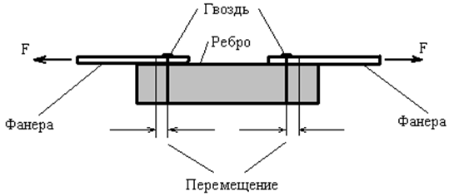
Рис.1. - Стенд для испытания работы на сдвиг гвоздевого соединения по ASTM D 1761

Разработка приспособлений и выбор оборудования для проведения испытаний.
При проведении испытаний сцеплений деревянного ребра и обшивки использовался заранее подготовленный стенд (рис.2), который состоит из жёстко заделанного в основание швеллера №18 (находится в вертикальном положении). В свою очередь, к вертикальному швеллеру прочно присоединено ребро, также вертикально расположенное, которое представляет собой деревянный брусок с размерами 50х200х1500 мм (4). К ребру, гвоздём (3), прибивается сегмент обшивки размерами 150x150 мм (2) . К верхней - присоединяется уголок на болтах, на который крепится индикатор часового типа (цена деления 0,01мм) (1), а к обшивке в нижней части крепится подвесная люлька для грузов (5). Индикатор неподвижно присоединён к швеллеру.
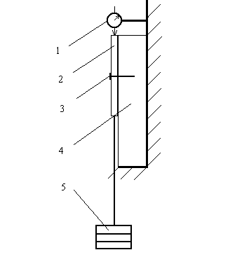
Рис.2. - Схема испытательного стенда

Выполнение испытаний с различными типами обшивок и гвоздей
В испытании были применены обшивки, состоящие из фанеры, толщина которой 8мм,м волокнистой плиты (ВП) толщиной 7мм и цементно-стружечной плиты (ЦСП) толщиной 16мм, а также гипсокартона (ГК) с толщиной 12мм и ориентированно-стружечной плиты (ОСП) с толщиной 10мм. Для крепления обшивки с ребром были использованы такие гвозди, как:
- гладкий гвоздь L = 70мм, d = 3мм
- крученый гвоздь L = 70мм, d = 3мм
- квадратный гвоздь L = 70.7мм, d = 3мм
- ершеный гвоздь L = 70мм, d = 4мм
Было осуществлено по 5 экспериментов для каждого вида гвоздя поочерёдно с каждой из выше указанных видов обшивок. В итоге всё количество проведенных испытаний составило 100 раз.
Загружение составило от 0 до 80кг - максимум, это зависело как от типа гвоздя, так и от вида обшивки. Выбранный шаг - 5кг бал использован вплоть до того момента, пока деформативность данного сцепления не становилась строго линейной функцией.
В процессе испытаний, благодаря индикатору часового типа, было произведено измерение деформаций сдвига. Показания с прибора записывались с интервалом 10сек после каждого шага загружения.
Во время первого этапа были сделаны испытания о соединении фанеры и древесины благодаря гвоздю гладкого типа. Эти испытания проводились с той целью, чтобы сравнить результаты, полученные во время эксперимента с данными других экспериментаторов. Данный сравнительный анализ показал положительные результаты. Затем, сделав выводы о правильности исследований [6, 7], были продолжены испытания с иными материалами для обшивки и различными типами гвоздей. Такие испытания были проведены впервые.
Обработка результатов эксперимента и построение графиков
По данным эксперимента [8, 9] для деформации сдвига, была проведена статистическая обработка, которая дала средние арифметические значения Х, исправленную статистическую дисперсию $S_{x}$ и стандарт $S_{\bar{x}}$ для каждого измерения.
По средним значениям Х построены графики, которые показывают зависимости деформаций сцеплений относительно величины прикладываемой нагрузки.
Нахождение коэффициентов, определяющих несущую способность соединения
Графики с зависимостью деформаций сцепления и величины прикладываемой нагрузки выражены в виде функции (1) :
$u=a\sqrt[3]{P}+\text{bP}+c$ (1)
С помощью метода наименьших квадратов для каждого из случаев подбирались коэффициенты a ,b и c, значения которых, для всевозможных видов обшивок и гвоздей, указаны в таблице №1.
Для того чтобы сравнить результаты были построены графики, полученные по результатам экспериментов определенного гвоздя с различными материалами обшивок (рис.3), и по результатам испытаний определенной обшивки с гвоздями различного типа (рис.4).
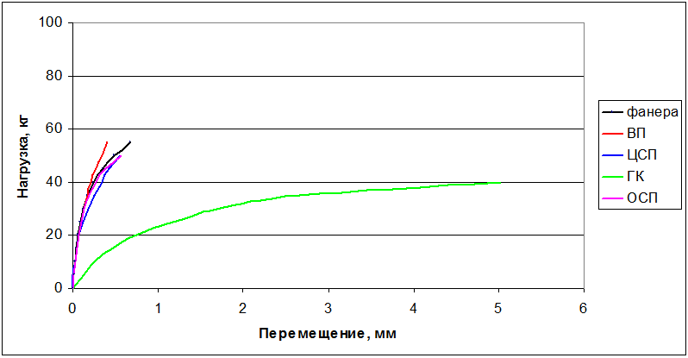
Рис.3. - Результаты испытаний гладкого гвоздя с различными материалами обшивок

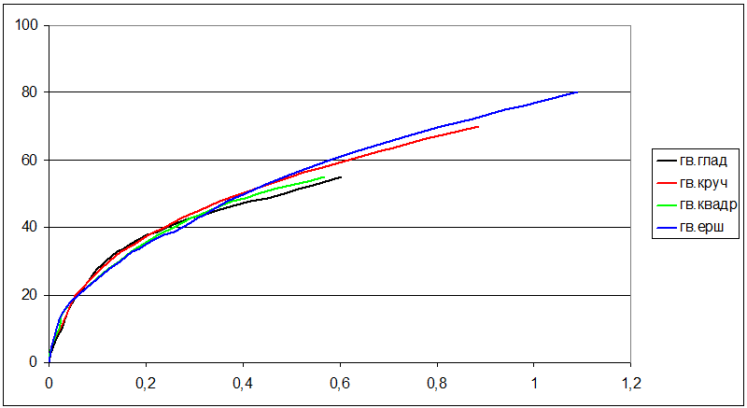

Рис.4. - Результаты испытаний фанеры с различными гвоздями

Таблица № 1
Коэффициенты a ,b и c для обшивок и гвоздей
 | Коэф-т | Квадратный | Крученный | Ершеный | Гладкий
Цементно-стружечная плита | a | 76,21 | 42,97 | 29,33 | 60,45
Цементно-стружечная плита | b | 4,58 | 25,98 | 27,25 | 13,02
Цементно-стружечная плита | c | -10,27 | -4,19 | 0,60 | -6,49
Фанера | a | 77,31 | 80,05 | 68,27 | 105,57
Фанера | b | 3,56 | 7,15 | 16,81 | -28,17
Фанера | c | -10,44 | -11,57 | -7,65 | -19,16
Гипсокар-тон | a | 50,69 | 41,26 | 29,81 | 42,89
Гипсокар-тон | b | -5,27 | 4,50 | 9,34 | -3,33
Гипсокар-тон | c | -9,87 | -3,66 | -6,47 | -16,62
Волокнис-тая плита | a | 138,59 | 97,66 | 91,49 | 76,42
Волокнис-тая плита | b | -11,51 | 14,72 | 21,13 | 30,24
Волокнис-тая плита | c | -31,53 | -17,64 | -19,70 | -12,94
Ориенти-рованно-стружеч-ная плита | a | 115,55 | 134,60 | 77,96 | 114,07
Ориенти-рованно-стружеч-ная плита | b | -20,71 | -36,34 | 10,77 | -35,69
Ориенти-рованно-стружеч-ная плита | c | -20,71 | -28,05 | -12,05 | -24,12

Существует специальная программа для ПК, которая позволяет отыскать значение смещений для дискретных связей и величины усилий сдвига. Это позволяет находить различные варианты сочетания числа гвоздей и их расстановки.
Если подставлять в программу функции, которые получены в ходе испытаний, для всевозможных сочетаний материала обшивки и вида гвоздей, можно найти деформативность соединения и значения усилий в гвоздях.
Выводы
1. Качественная схожесть показаний испытаний на сдвиг сцеплений деревянного ребра панели и фанерной обшивки, которые скреплены гладким и круглым гвоздем, с аналогичными показателями заграничных экспериментаторов [9]. Это схожесть позволила принять методику проведения испытания корректной и далее распространить ее на случаи с использованием уже абсолютно иных материалов, ну и, следовательно, гвоздей.
2. В случае использования разных типов гвоздей и различных материалов обшивок были получены результаты несущей способности нагельных соединений. Сравнив результаты, можно сделать вывод о том, что материал обшивки и тип гвоздя влияют на несущую способность соединений, который нужно учитывать при проектировании деревянных конструкций.
3. По результатам проведенного исследования были получены зависимости от эксперимента «нагрузка – перемещение». С помощью простых полиномов, форма которых зависит от материалов обшивок и типов гвоздей удалось аппроксимировать зависимости.
Литература
- Ашкенази Е.К. Анизотропия древесины и древесных материалов. М: Лесная промышленность, 1978. -224с.
- В.М. Лукашевич, К.А. Корнилов. О взаимосвязи подготовительных и основных работ на лесозаготовках // Инженерный вестник Дона, 2012, №4 URL: ivdon.ru/ru/magazine/archive/n4p2y2012/1416.
- Cockrell, R.A. A Study of the Screw-holding Properties of Wood. Technical Bulletin 44, New York State College of Forestry 1933. P. 45
- Вержбовский Г.Б., Еременко Н.Н. Стыковое соединение панелей. - А.С. 95108367/03 от 22.05.95. - Бюл. №16. - 1998.
- Щуцкий С. В., Кавелин А. С. К расчету гвоздевых соединений в элементах деревянных конструкций URL: elibrary.ru/item.asp?id=21219123.
- Коченов В. М. Экспериментально-теоретические исследования деревянных конструкций. - М.: ГОНТИ, 1938. 239 с.
- Щуцкий С.В. Экспериментально-теоретические исследования составных пространственных покрытий из повторяющихся блоков. РГСУ. Дисс. на соискание ученой степени кандидата технических наук. - 147с.
- Кавелин А.С. Несущая способность гвоздевых соединений элементов деревянных стеновых панелей: Автореферат канд. тех. наук. – Ростов-на-Дону., 2004. - 13с.
- Д.А. Баранова. Математическая модель деформирования подкрепленных оболочек вращения при учете различных свойств материала // Инженерный вестник Дона, 2012, №2 URL: ivdon.ru/ru/magazine/archive/n2y2012/745.
- Tuomi R.L. and Gromala D.S. Racking Strenght of Light-Framr Nailed Walls. Journal of the Structural Division, ASCE, Vol. 104, No. ST7, July, 1978, pp. 1131-1140.
References
- Ashkenazi E.K. Anizotropija drevesiny i drevesnyh materialov [Anisotropy of wood and arboreal materials]. M.: Lesnaja promyshlennost', 1978. 224p.
- V.M. Lukashevich, K.A. Kornilov. Inzhenernyj vestnik Dona (Rus), 2012, №4 URL: ivdon.ru/ru/magazine/archive/n4p2y2012/1416.
- Cockrell, R.A. A Study of the Screw-holding Properties of Wood. Technical Bulletin 44, New York State College of Forestry 1933. P. 45
- Verzhbovskij G.B., Eremenko N.N. Stykovoe soedinenie panelej [Butt connection of panels]. A.S. 95108367/03 ot 22.05.95. Bjul. №16, 1998.
- Shhuckij S. V., Kavelin A. S. K raschetu gvozdevyh soedinenij v jelementah derevjannyh konstrukcij [To the calculation of nail connections in the elements of timber-works]. URL: elibrary.ru/item.asp?id=21219123
- Kochenov V. M. Jeksperimental'no-teoreticheskie issledovanija derevjannyh konstrukcij. [Experimental and theoretical researches of wooden designs]. M.: GONTI, 1938. 239 p.
- Shhuckij S.V. Jeksperimental'no-teoreticheskie issledovanija sostavnyh prostranstvennyh pokrytij iz povtorjajushhihsja blokov [Experimental-theoretical researches of component spatial coverages from repetitive blocks]. RGSU. Diss. na soiskanie uchenoj stepeni kandidata tehnicheskih nauk. 147p.
- Kavelin A.S. Nesushhaja sposobnost' gvozdevyh soedinenij jelementov derevjannyh stenovyh panelej [The bearing ability of nail joints of elements of wooden wall panels]: Avtoreferat kand. teh. nauk. Rostov-na-Donu, 2004. 13p.
- D.A. Baranova. Inzhenernyj vestnik Dona, 2012, №2 URL: ivdon.ru/ru/magazine/archive/n2y2012/745.
- Tuomi R.L. and Gromala D.S. Racking Strenght of Light-Framr Nailed Walls. Journal of the Structural Division, ASCE, Vol. 104, No. ST7, July, 1978, pp. 1131-1140.

